АДМИНИСТРАЦИЯ ДЕРБЕНТСКОГО СЕЛЬСКОГО ПОСЕЛЕНИЯ

ТИМАШЕВСКОГО РАЙОНА

П О С Т А Н О В Л Е Н И Е

от 15.12.2020 № 95

хутор Танцура Крамаренко

Об утверждении рекомендаций к внешнему

облику нестационарных торговых объектов на

территории Дербентского сельского поселения

Тимашевского района в виде типовых

архитектурных решений внешнего вида

нестационарных торговых объектов

В соответствии с Федеральным [законом](consultantplus://offline/ref=4D0C3440CC925CCD9B0FA727D878BD78677B852B650F8F24FB44E4B191K0i5F) Российской Федерации от 6 октября 2003 г. № 131-ФЗ «Об общих принципах организации местного самоуправления в Российской Федерации», [статьей 10](consultantplus://offline/ref=4D0C3440CC925CCD9B0FA727D878BD7867788F2D61098F24FB44E4B1910555E236A301084E2F9A09K7iFF) Федерального закона Российской Федерации от 28 декабря 2009 г. № 381-ФЗ «Об основах государственного регулирования торговой деятельности в Российской Федерации», письмо Министерства промышленности и торговли Российской Федерации от 23 марта 2015 г. № ЕВ-5999/08 о руководстве в работе Методическими рекомендациями по совершенствованию правового регулирования нестационарной и развозной торговли на уровне субъектов Российской Федерации, статьей 6 Закона Краснодарского края от 31 мая 2005 г. № 879-КЗ «О государственной политике Краснодарского края в сфере торговой деятельности», постановлением главы администрации (губернатора) Краснодарского края от 11 ноября 2014 г. № 1249 «Об утверждении Порядка разработки и утверждения органами местного самоуправления схем размещения нестационарных торговых объектов на территории Краснодарского края», в целях упорядочения торговой деятельности с использованием нестационарных торговых объектов на территории Дербентского сельского поселения Тимашевского района, Уставом Дербентского сельского поселения Тимашевского района п о с т а н о в л я ю:

1. Утвердить рекомендации к внешнему облику нестационарных торговых объектов на территории Дербентского сельского поселения Тимашевского района в виде типовых архитектурных решений внешнего вида нестационарных торговых объектов (приложение).

2. Заведующему сектором по организационно-кадровой работе и работе с обращениями граждан администрации Дербентского сельского поселения Тимашевского района Марцун О.В. опубликовать в газете «Вести Дербентского сельского поселения» и осуществить размещение на официальном сайте администрации Дербентского сельского поселения Тимашевского района в информационно-телекоммуникационной сети «Интернет».

3. Контроль за исполнением настоящего постановления оставляю за собой.

4. Постановление вступает в силу после его официального опубликования.

Глава Дербентского сельского поселения

Тимашевского района С.С. Колесников

**ЛИСТ СОГЛАСОВАНИЯ**

проекта постановления администрации Дербентского сельского поселения

Тимашевского района от ____________ № ____

«Об утверждении рекомендаций к внешнему

облику нестационарных торговых объектов на

территории Дербентского сельского поселения

Тимашевского района в виде типовых

архитектурных решений внешнего вида

нестационарных торговых объектов»

Проект подготовлен и внесен:

Заведующий сектором

по организационно-кадровой работе

и работе с обращениями граждан администрации

Дербентского сельского поселения

Тимашевского района О.В. Марцун

Проект согласован:

Юрисконсульт администрации

Дербентского сельского поселения

Тимашевского района М.В. Козина

Специалист I категории администрации

Дербентского сельского поселения

Тимашевского района О.Н. Коваленко

Приложение

УТВЕРЖДЕНЫ

постановлением администрации

Дербентского сельского поселения Тимашевского района

от _______________ №_______

**Рекомендации к внешнему облику нестационарных**

**торговых объектов на территории Дербентского**

**сельского поселения Тимашевского района в виде**

**типовых архитектурных решений внешнего**

**вида нестационарных торговых объектов**

1. Общие положения

1.1. Рекомендации к внешнему облику нестационарных торговых объектов на территории Дербентского сельского поселения Тимашевского района в виде типовых архитектурных решений внешнего вида нестационарных торговых объектов устанавливают общие архитектурные решения внешнего вида, рекомендации к параметрам, конструкциям и материалам, применяемым при изготовлении и отделке нестационарных торговый объектов (далее - НТО), а также к цветовому решению, установке вывески, дополнительные требования к НТО.

1.2. НТО - торговый объект, представляющий собой временное сооружение или временную конструкцию, несвязанный прочно с земельным участком вне зависимости от присоединения или неприсоединения к инженерным сетям, в том числе передвижные сооружения.

Нестационарные торговые объекты не являются недвижимым имуществом, права на них не подлежат регистрации в Едином государственном реестре прав на недвижимое имущество и сделок с ним. Размещение НТО на территории Дербентского сельского поселения Тимашевского района осуществляется в местах, определенных схемой размещения нестационарных торговых объектов, утвержденной постановлением администрации Дербентского сельского поселения Тимашевского района.

1.3. Основные типы нестационарных торговых объектов для размещения на территории Дербентского сельского поселения Тимашевского района:

1) павильон - оборудованное строение, имеющее торговый зал и помещения для хранения товарного запаса, рассчитанное на одно или несколько рабочих мест;

2) киоск - оснащенное торговым оборудованием строение, не имеющее торгового зала и помещений для хранения товаров, рассчитанное на одно рабочее место продавца, на площади которого хранится товарный запас;

3) торговая галерея - выполненный в едином архитектурном решении нестационарный торговый объект, состоящий из совокупности, но не более пяти (водном ряду) специализированных павильонов или киосков, симметрично расположенных напротив друг друга, обеспечивающих беспрепятственный проход для покупателей, объединенных под единой временной светопрозрачной кровлей, не несущей теплоизоляционную функцию;

4) пункт быстрого питания, кафе - павильон или киоск, специализирующийся на продаже изделий из полуфабрикатов высокой степени готовности в потребительской упаковке, обеспечивающей термическую обработку пищевого продукта;

5) мобильный пункт быстрого питания - передвижное сооружение (автокафе), специализирующееся на продаже изделий из полуфабрикатов высокой степени готовности в потребительской упаковке, обеспечивающей термическую обработку пищевого продукта;

6) выносное холодильное оборудование - холодильник для хранения и реализации прохладительных напитков и мороженого;

7) торговый автомат (вендинговый автомат) - временное техническое устройство, сооружение или конструкция, осуществляющее продажу штучного товара, оплата и выдача которого осуществляется с помощью технических приспособлений, не требующих непосредственного участия продавца;

8) бахчевой развал - специально оборудованная временная конструкция для хранения бахчевых культур, установленная в непосредственной близости к нестационарному торговому объекту (павильону, киоску), через который осуществляется реализация бахчевых культур;

9) елочный базар - нестационарный торговый объект, представляющий собой специально оборудованную временную конструкцию в виде обособленной открытой площадки для новогодней (рождественской) продажи натуральных хвойных деревьев и веток хвойных деревьев;

10) торговая палатка - нестационарный торговый объект, представляющий собой оснащенную прилавком легковозводимую сборно-разборную конструкцию, образующую внутреннее пространство, не замкнутое со стороны прилавка, предназначенный для размещения одного или нескольких рабочих мест продавцов и товарного запаса на один день торговли;

11) торговая тележка - нестационарный торговый объект, представляющий собой оснащенную колесным механизмом конструкцию на одно рабочее место и предназначенный для перемещения и продажи штучных товаров в потребительской упаковке;

12) передвижные сооружения - изотермические емкости и цистерны, прочие передвижные объекты;

13) объект мобильной торговли - нестационарный торговый объект, представляющий специализированный автомагазин, автолавку или иное специально оборудованное для осуществления розничной торговли транспортное средство.

1.4. Действие настоящих Требований не применяется к ранее согласованным объектам до истечения 10 лет.

1.5. Допускается возможность смены (модернизации) внешнего облика НТО не чаще чем один раз в 10 лет без замены конструктивных элементов (только модернизация внешнего оформления).

1.6. Предлагаемая система модульной объемно-пространственной организации объектов мелкорозничной торговли не является рабочим проектом конкретного объекта. Система предлагает основу для дальнейшего, окончательного проектирования объекта, с учетом конкретной ситуации планируемого участка.

1.7. Проектный модуль павильонов и киосков, включая павильоны и киоски, совмещенные с автобусной остановкой, является конструктивным модулем, позволяющим компоновать различные по площади и конфигурации объекты.

1.8. Объект должен быть установлен на ровную или специально выровненную площадку без устройства заглубленных фундаментов.

1.9. Система предполагает изменение внутренней планировки с добавлением или удалением перегородок, окон, дверей и функционального оборудования, а также неограниченные возможности внутренней отделки объектов мелкорозничной торговли в зависимости от их функционального назначения и месторасположения в структуре населенного пункта.

2. Основные требования

2.1. Внешний вид объектов должен отвечать современным архитектурно-художественным требованиям, настоящим Рекомендациям и с учетом долговременной эксплуатации, не терять своих качеств.

2.2. Проектная документация для нестационарных торговых объектов должна предусматривать возможность их монтажа только из легких сборных несущих металлических конструкций заводского изготовления. Ограждающие конструкции предусматривать из металлических конструкций с остеклением из витринного стекла (простого или тонированного), включая двери, витражи, фальшвитрины и облицовку. Допускается применение сэндвич-панелей, композитных панелей с различной текстурной и фактурной поверхностью.

2.3. Для изготовления (модернизации) нестационарных торговых объектов (киосков, павильонов) и их отделки применяются современные сертифицированные (в т.ч. в части пожарной безопасности) материалы, имеющие качественную и прочную окраску, отделку и не изменяющие своих эстетических и эксплуатационных качеств в течение всего срока эксплуатации. При этом в проектах не допускается применение кирпича, блоков, бетона, сайдинга, рулонной и шиферной кровли, металлочерепицы.

2.4. Запрещаются изготовление и установка объектов с нарушением проектной документации, самовольное изменение объемно-планировочного решения, конструкций и их элементов, изменение их цветового решения. В случае установки двух и более нестационарных объектов потребительского рынка, расположенных рядом друг с другом, выполняется общий проект на всю группу объектов или проекты каждого объекта должны быть аналогичны. Проект благоустройства прилегающей территории должен быть общим для всех объектов.

2.5. В случае проектирования установки двух и более НТО внешний вид оформления входных групп, устройство и оформление витрин, установка дополнительных элементов на фасадах, сооружение козырьков и навесов, относящихся к объекту, должны решаться в едином комплексе.

2.6. Запрещается заглубление фундамента для размещения НТО и применение капитальных конструкций для их сооружений.

2.7. Конструкция НТО должна состоять из модульных элементов заводского изготовления, предусматривающих возможность его перемещения либо демонтажа с возобновлением конструктивной целостности и возможность дальнейшей эксплуатации.

2.8. Нестационарный торговый объект должен иметь вывеску, определяющую профиль объекта, информационную табличку с указанием зарегистрированного названия, формы собственности и режима работы. Места размещения световых рекламных вывесок или иной необходимой информации должны быть предусмотрены конструкцией НТО. Не допускается устанавливать дополнительные конструкции для размещения световых рекламных вывесок или иной информации, не предусмотренной проектной документацией, а также размещение рекламно-информационного оформления (включая самоклеящуюся пленку) на месте остекления.

Не допускается размещение рекламно-информационного оформления (включая самоклеящуюся пленку) на внешних поверхностях объекта, за исключением предусмотренных проектом местах для размещения логотипа, торговой марки в рамках рекламного поля.

2.9. Проектом НТО должно быть предусмотрено благоустройство прилегающей территории с мощением, установкой необходимых малых архитектурных форм, включая мероприятия по озеленению с использованием наземных, настенных, подвесных устройств, вазонов, вертикального озеленения, устройства клумб, устройство пешеходных дорожек и временных парковок (при наличии свободной территории) с твердым покрытием, водоотводов, элементов освещения, мест установки урн.

2.10. Размещение и внешний вид элементов озеленения должны способствовать эстетической привлекательности фасада, обеспечивать комплексное решение его оформления.

2.11. Благоустройство и озеленение территории земельных участков должно осуществляться с учетом требований правил благоустройства, действующих на территории Тимашевского городского поселения Тимашевского района.

2.12. Установка НТО допускается только на заранее подготовленную площадку с твердым и ровным покрытием без устройства фундамента.

2.13. При модернизации либо установке НТО не допускается сужение существующей пешеходной зоны улицы.

2.14. Размещение НТО должно быть таким образом, чтобы доступ к проездным путям был свободным и обеспечивал беспрепятственный проезд транспорта аварийно-спасательных служб и машин скорой помощи, проход работников указанных служб.

2.15. Запрещено размещение НТО на газонах, цветниках, площадках (детских, отдыха, спортивных).

2.16. Запрещено размещение НТО на земельных участках, нормативно утвержденное целевое использование которых не допускает размещение НТО.

2.17. Запрещено размещение НТО в полосах отвода автомобильных дорог, кроме объектов дорожного сервиса без согласования соответствующих служб.

2.18. Запрещено размещение НТО в арках зданий, на дворовых территориях жилых зданий.

2.19. Запрещено размещение НТО в случае, если размещение НТО препятствует свободному подъезду пожарной, аварийно-спасательной техники или доступу к объектам инженерной инфраструктуры.

2.20. Размещение НТО в зоне охраны объектов культурного наследия возможно при согласовании со службой государственной охраны объектов культурного наследия.

2.21. При размещении НТО не допускается вырубка кустарников, древесной растительности, асфальтирование или сплошное мощение приствольных кругов в радиусе 1,5 метров от ствола.

2.22. Размещение НТО должно обеспечивать свободное движение пешеходов и доступ потребителей к торговым объектам, в том числе обеспечение без барьерной среды жизнедеятельности для инвалидов и иных маломобильных групп населения.

2.23. Размещение НТО должно обеспечивать удобный подъезд автотранспорта, не создающий помех для прохода пешеходов, разгрузку товара следует осуществлять без заезда автомашин на тротуар.

2.24. Размещение должно обеспечивать сохранение ширины пешеходной части тротуара для обеспечения безопасного прохода пешеходов не менее 2,5 м.

2.25. Расстояние от края проезжей части до нестационарного торгового объекта должно составлять не менее 3,0 м.

2.26. Расстояние от окон жилых и общественных зданий не менее 20 метров, от витрин стационарных торговых объектов не менее 5,0 м.

2.27. Расстояние от мест сбора мусора и пищевых отходов, дворовых уборных, выгребных ям не менее 25 метров.

2.28. В случаях размещения НТО в пределах красных линий улиц и дорог их размещение возможно только на замощенной (асфальтированной) площадке в границах тротуара и при условии свободной ширины прохода по тротуару по основному ходу движения пешеходов не менее 2,5 метров, а в поперечном направлении и от крайнего элемента объекта до края проезжей части не менее 1,5 метров.

2.29. Размещение на прилегающей к НТО территории холодильного оборудования, столиков, зонтиков и других объектов, за исключением случаев, когда размещение подобных объектов предусмотрено архитектурным решением НТО, не допускается.

2.30. При размещении НТО в зоне охраны инженерных коммуникаций необходимы согласования организаций, осуществляющих эксплуатацию сетей инженерно-технического обеспечения и органов надзора.

2.31. НТО, для которых, исходя из их функционального назначения, а также по санитарно-гигиеническим требованиям и нормативам, требуется подключение к сетям водоснабжения и водоотведения, могут размещаться вблизи инженерных коммуникаций при наличии технической возможности подключения при условии согласования с организациями, эксплуатирующими сети и получении технических условий.

2.32. Размещение НТО осуществляется с учетом соблюдения требований ст. 19 Федерального закона от 23.02.2013 № 15-ФЗ «Об охране здоровья граждан от воздействия окружающего табачного дыма и последствий потребления табака».

2.33. После проведения модернизации или установки НТО запрещается размещение дополнительного торгового оборудования (холодильные витрины и т.п.), либо объектов (столики, зонтики и т.п.). не предусмотренных проектом.

2.34. Запрещается самовольное изменение функционального назначения ьнестационарного торгового объекта.

2.35. Для участия в аукционе на право размещения НТО подготавливается проектная документация, в которой должны быть учтены настоящие рекомендации к НТО и его внешнему виду.

3. Архитектурно-художественные решения

нестационарных торговых объектов

За основу архитектурно-художественного решения НТО, расположенного на территории Дербентского сельского поселения Тимашевского района, принимается эскизные проекты внешнего вида НТО, рекомендованные департаментом по архитектуре и градостроительству Краснодарского края и департаментом потребительской сферы и регулирования рынка алкоголя Краснодарского края, которые наиболее отвечают существующей застройке поселения, с учетом современных требований к форматам торговли (приложение).

Глава Дербентского сельского поселения

Тимашевского района С.С. Колесников

Приложение

к рекомендациям к внешнему облику нестационарных

торговых объектов на территории Дербентского сельского поселения Тимашевского района в виде

типовых архитектурных решений внешнего вида нестационарных торговых объектов

Тип «Павильон»:

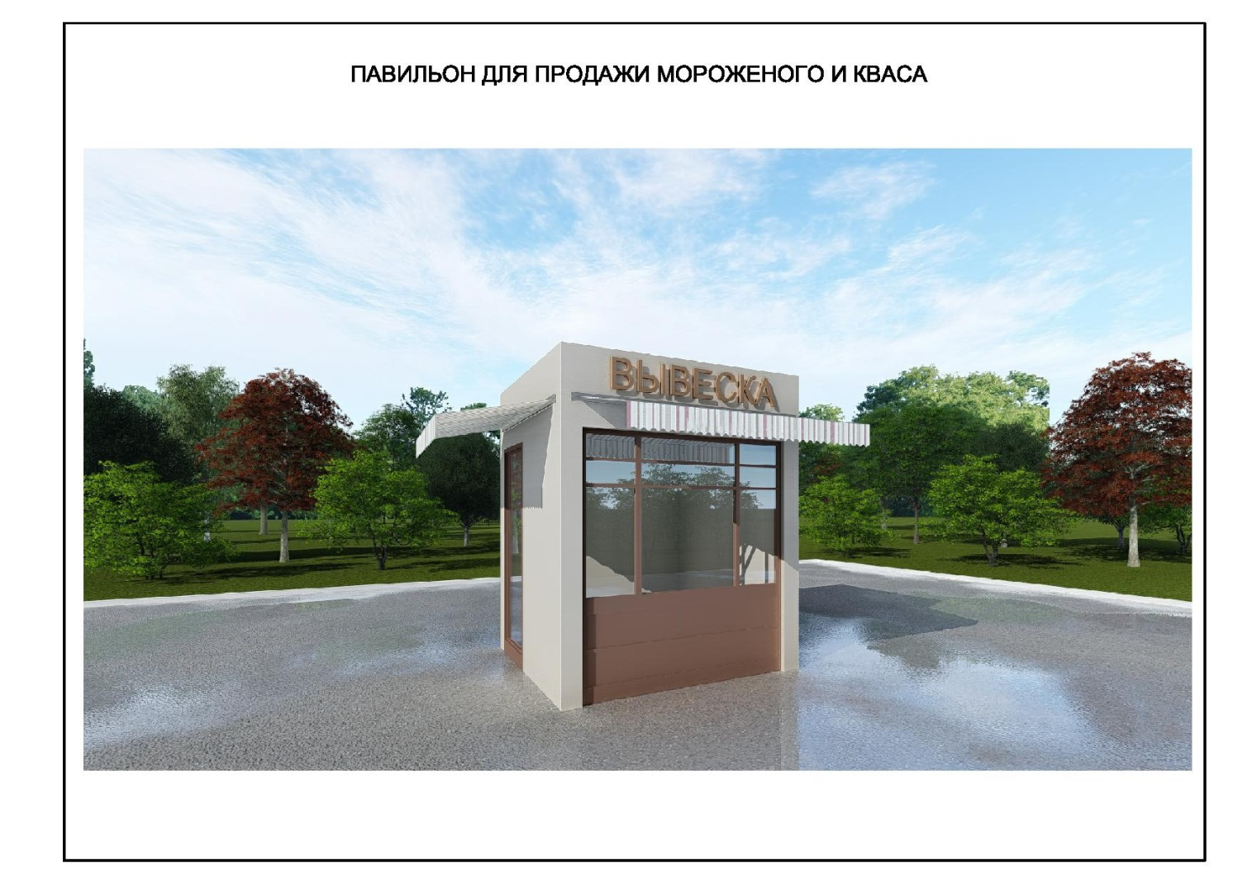

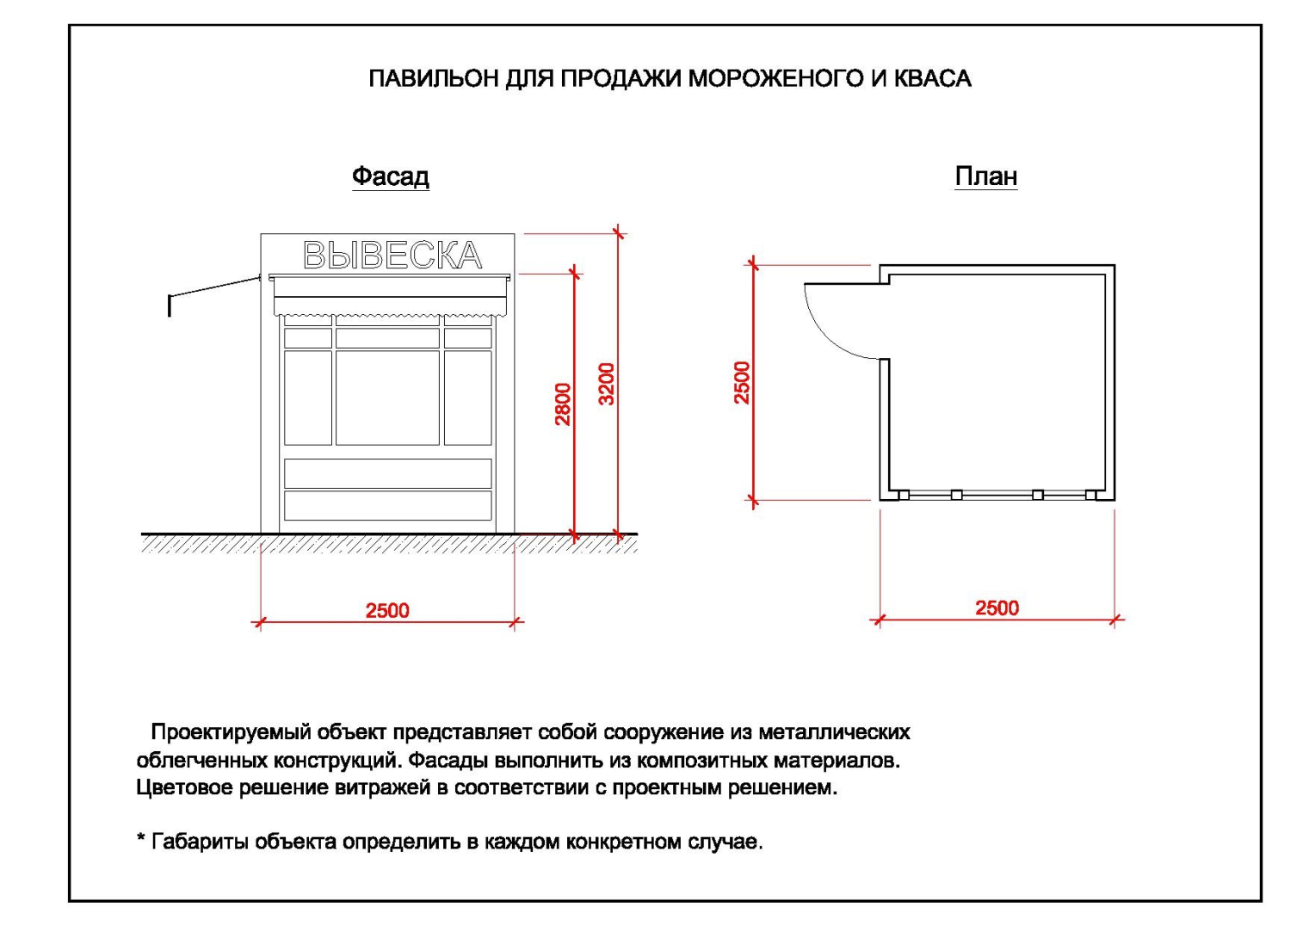

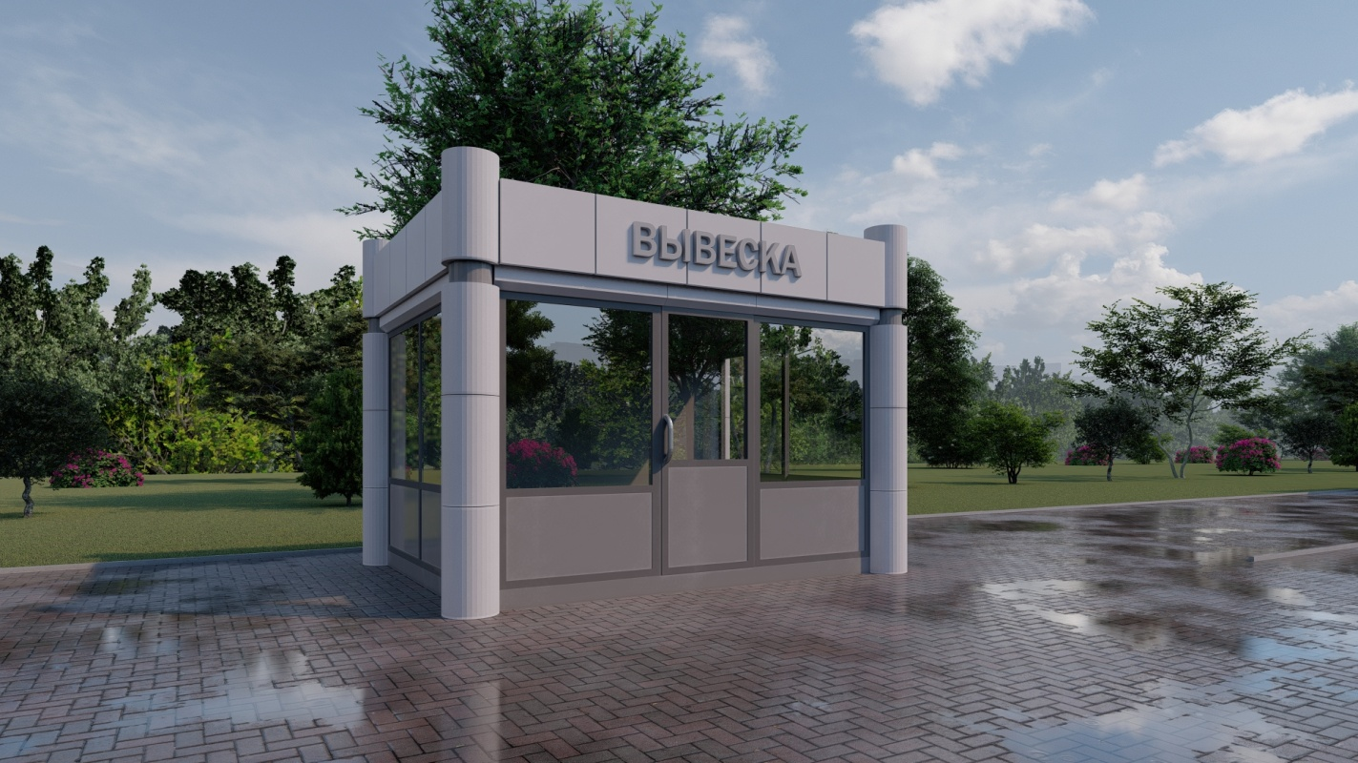

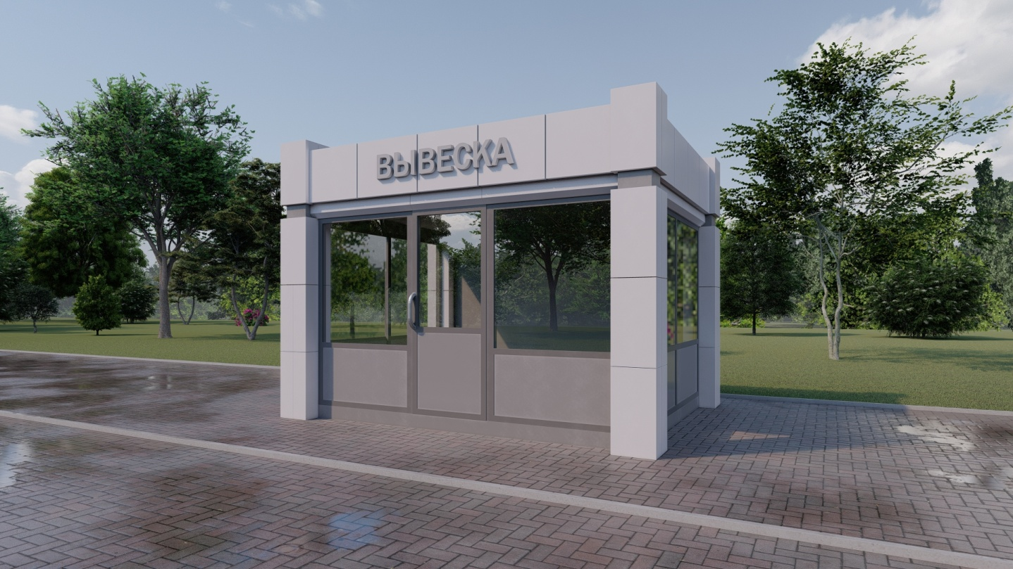

Тип «Бахчевой базар»:

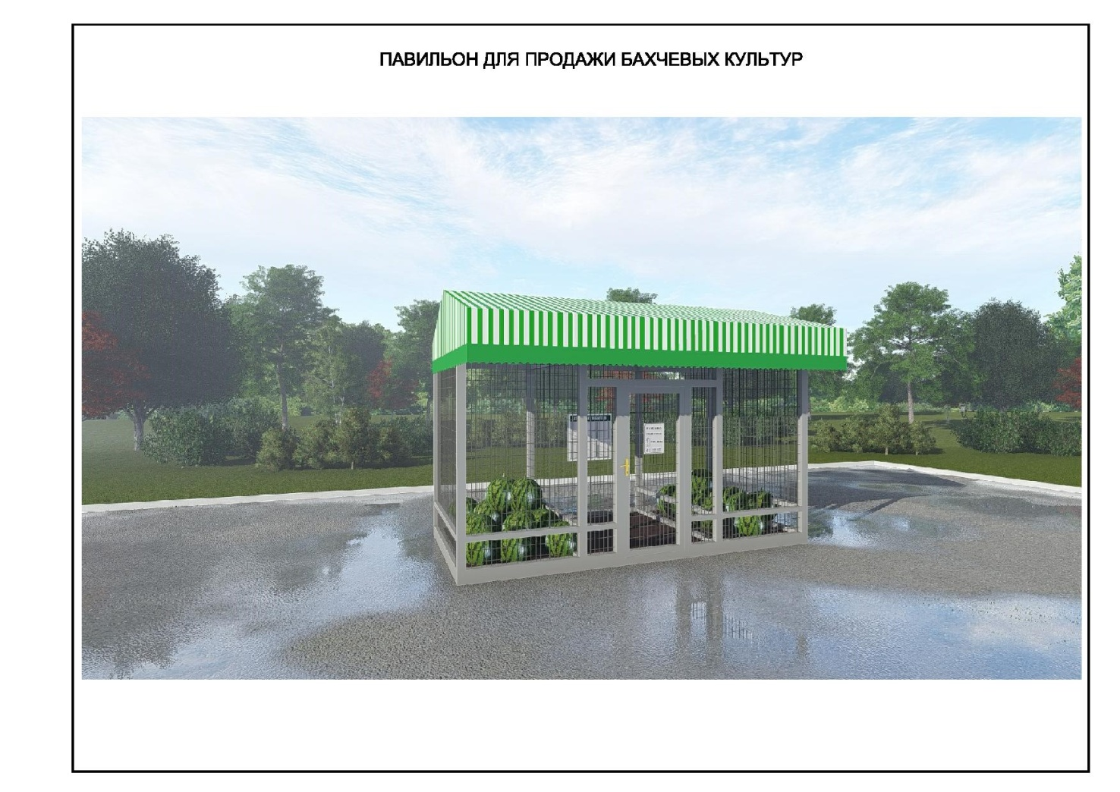

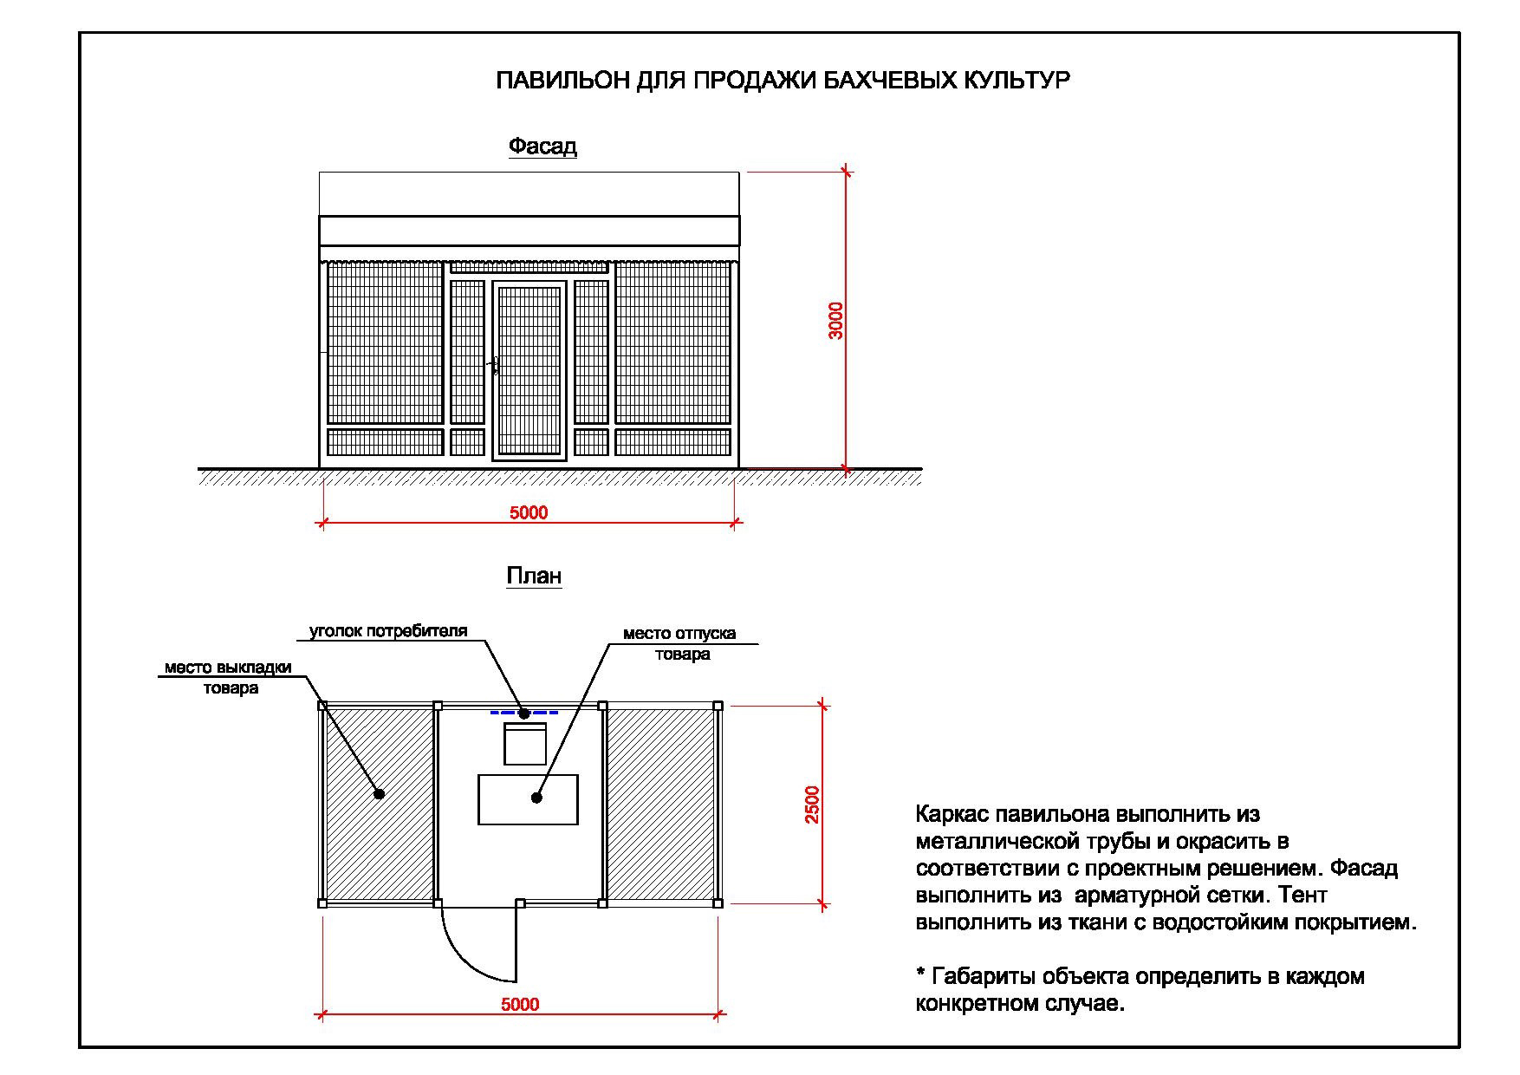

Тип «Елочный базар»:

